BARVNI KROG:

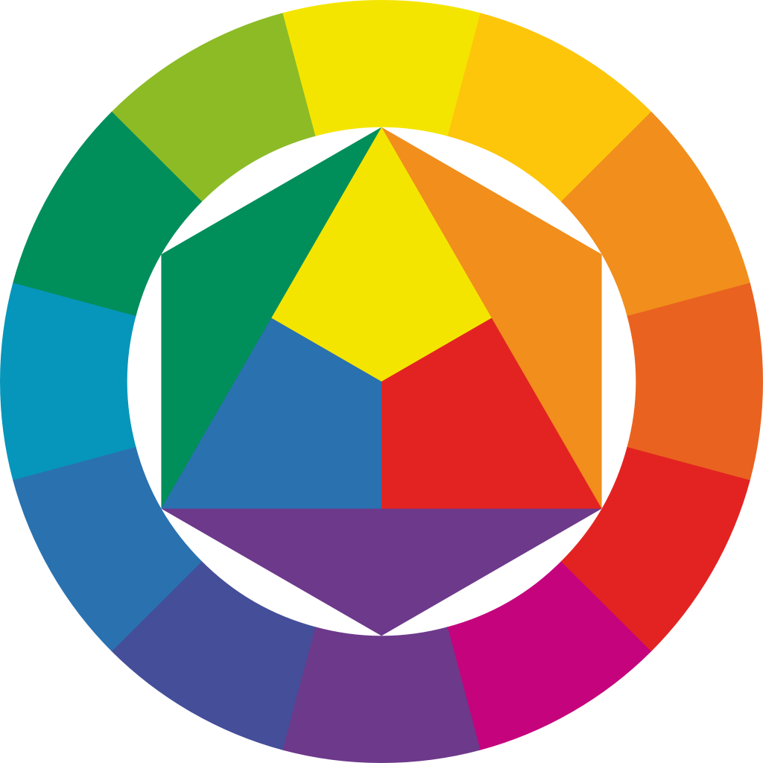
OSNOVNE (PRIMARNE) BARVE SO:
RDEČA, RUMENA IN MODRA. Z MEŠANJEM TEH BARV DOBIMO ŠE OSTALE BARVE.
BARVE IZ BARVNEGA KROGA DELIMO NA TOPLE IN HLADNE.
TOPLE NAM DAJEJO OBČUTEK TOPLINE, SO BARVE OGNJA.
HLADNE BARVE PA NAM DAJEJO OBČUTEK HLADNOSTI, SO BARVE MRZLE ZIME ALI PA HLADNEGA JESENSKEGA DEŽJA.

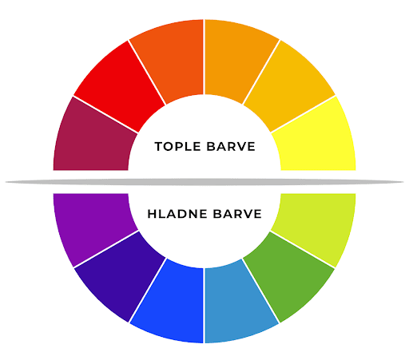

LIKOVNA NALOGA: POBARVAJO KROG IZ PAPIRJA TER IZDELAJO VRTAVKO.
KROG ZA VRTAVKO LAHKO POBARVAJO SAMO S TOPLIMI ALI PA S HLADNIMI BARVAMI.
UČENCI ZA BARVANJE UPORABIJO BARVICE ALI FLOMASTRE.

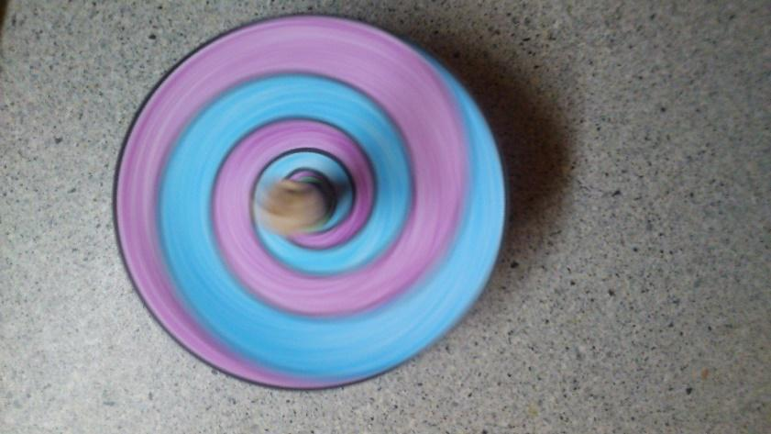
PRIMER VRTAVKE S HLADNIMI BARVAMI.

